Методическая разработка для фронтального логопедического занятия в подготовительной группе по теме «Дифференциация звуков [З] и [С]»
Юркова Анастасия Михайловна
Образовательное частное учреждение Международная гимназия инновационного цетра Сколково (ОЧУ МГ Сколково), город Москва
Учитель-логопед

Подписи свою работу

- Букву З обведи в кружок, а букву С подчеркни.

С Э З О Э З Ч Н Ь Ю З Э Е Ц С

Э З Т О Е Х Э С З С З С З Э И Ь

З С Т Н С Ю О Э Э З С С Л Н Т Б Э

- Заштрихуй буквы

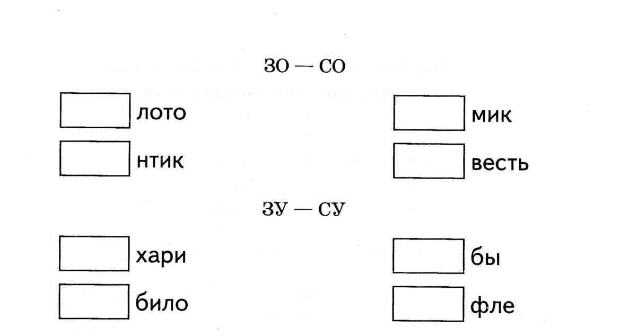
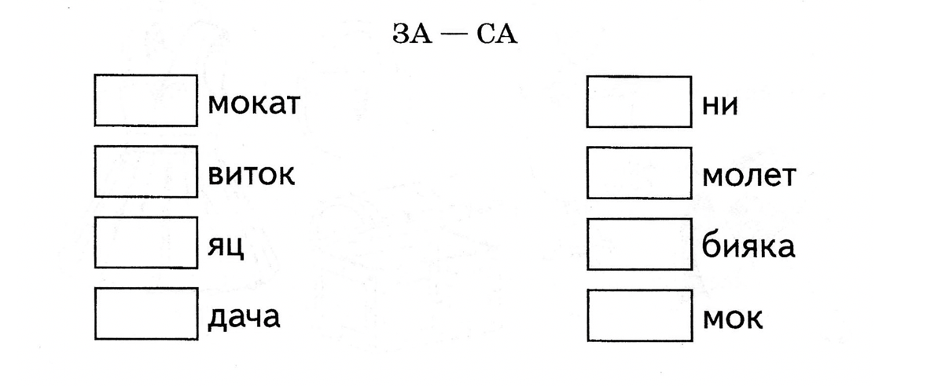
- Вставь пропущенные слоги

4. Девочку зовут Лиза. Запиши в клеточки и раскрась звуковую схему слова. В имени девочки измени звук З на звук С и запиши, что получилось. Раскрась звуковую схему.

- Замени в словах букву З на С и запиши, что получившиеся слова.

